Web应用测试

项目名称：轻社交web应用

班级：131112
组号：8组
组员：13111208 张妮（组长）
13111179 章 磊
13111210 马丽娜
13111190 黄 鹏
13111175 谭 威
13111177 高 博
13111157 白雨桥

Web应用部分功能测试
- 链接测试
即测试通过链接，能否到达指定的页面。该轻社交Web应用系统测试结果如下：
1.1 轻社交Web应用系统显示页面
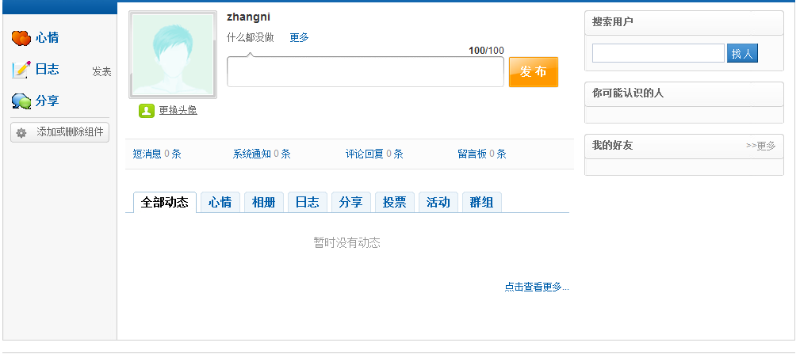

1.2 点击个人空间，进入用户主页
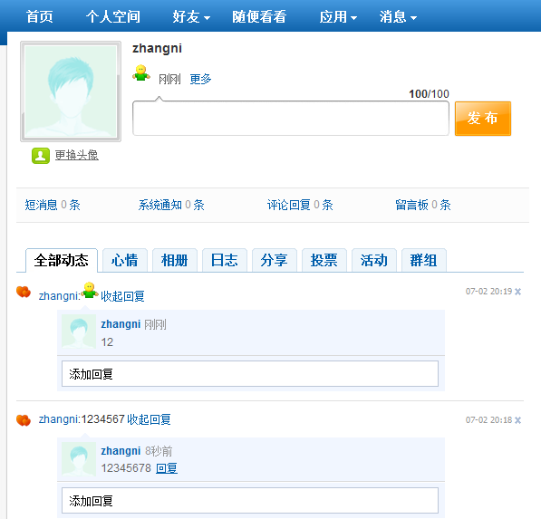

1.3 查看个人信息，点击用户名称
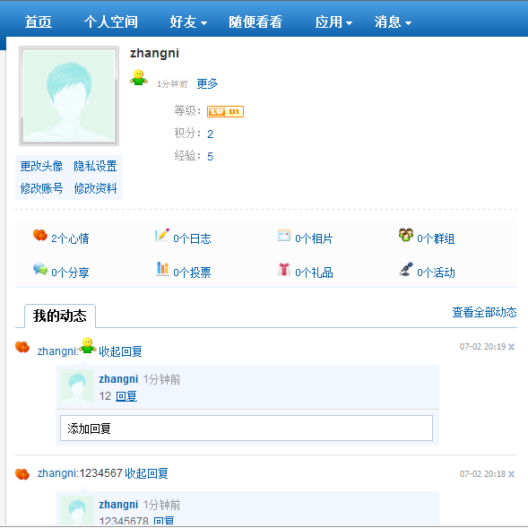
- 交互测试
主要表现为应用能够接受用户的输入，完成信息获取以及相应的动作。该Web购物系统测试结果如下：
2.1 用户输入注册信息
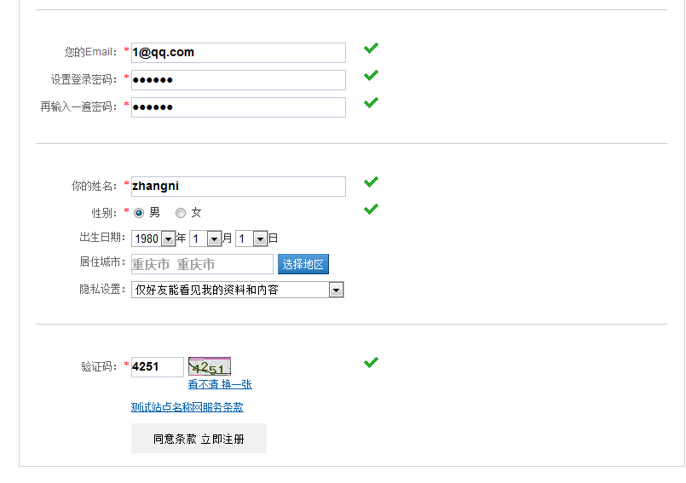
用户注册完成后跳转至网站主页。
2.2 用户输入登录信息
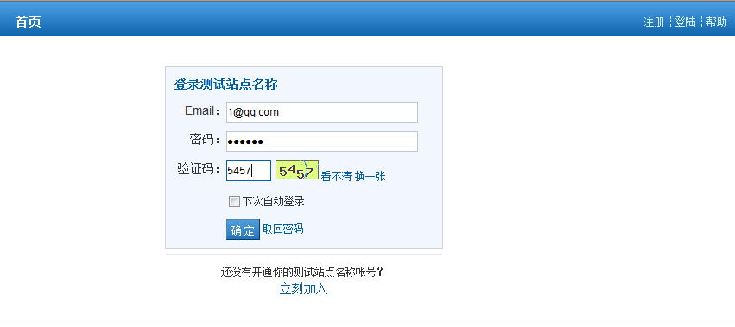
- 数据库测试
即测试数据库能否完成数据存储，检索，变更的基本功能。
只展示用户信息表：
用户注册后查看数据库更新
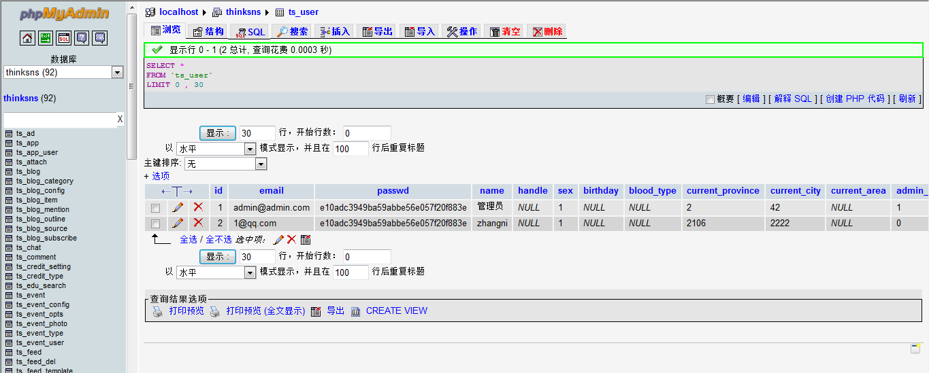
- 总结
该文档主要是针对轻社交Web应用系统的部分功能进行了测试，测试的结果表明该轻社交Web应用系统的功能实现基本齐全，分别针对管理员和用户实现了其该具有的功能，数据库维护的也较好，但是页面设计部分还存在一定的该进。

